附件3
承诺书及截图注意事项

一、昌乐县2023年失业保险稳岗返还单位承诺书
按照附件1中对应内容填写。承诺书中必须加盖公章，法人签字，表中的人数、金额、裁员率等与实际情况不一致的可现场填写。收款支行、账号严格按照开户许可证填写单位对公账号，返还资金用途建议填写缴纳社会保险，金额填返还金额。
二、网站网址及截图注意事项
（一）国家企业信用信息公示系统（网址：https://www.gsxt.gov.cn/index.html）
（二）截图示例
截取行政处罚、经营异常、列入违法失信名单信息3个页面。
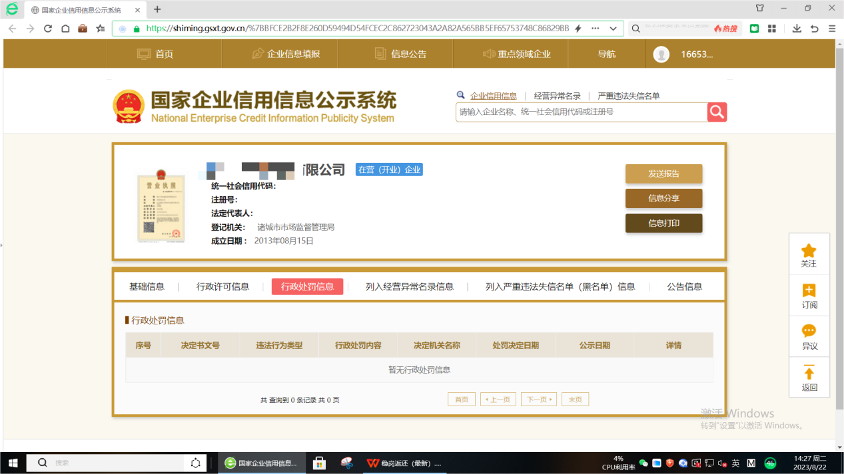

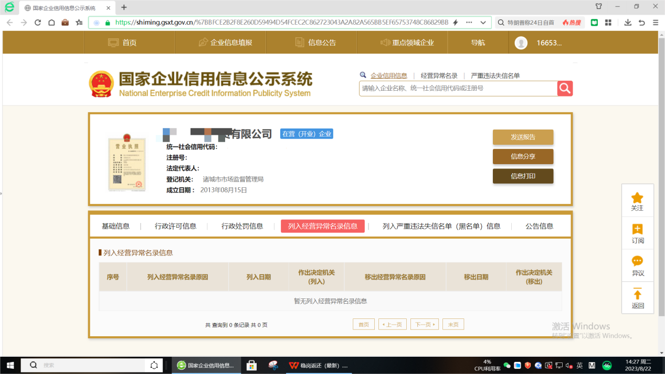
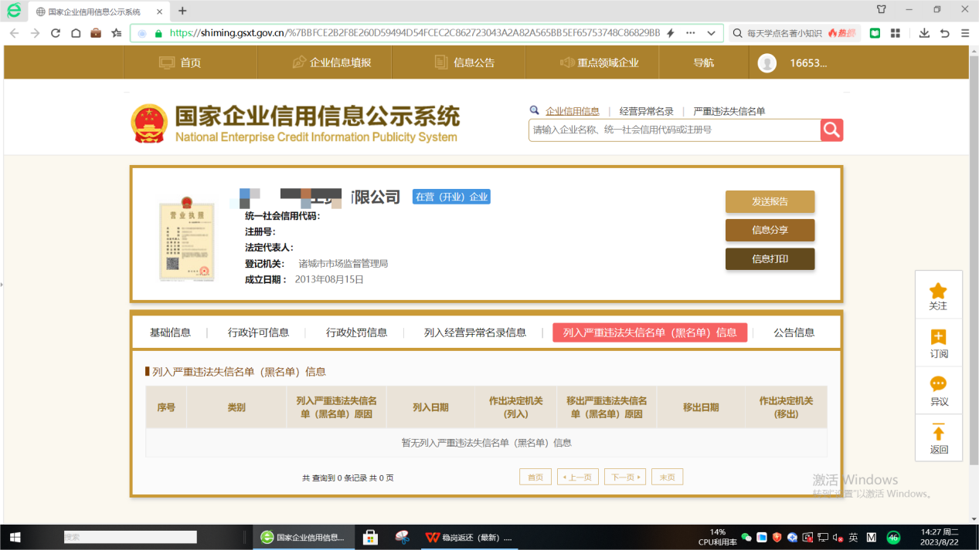

- 注意事项
截图时右下角电脑自带日期必须清晰，截图需在申报前15日内，报送材料加盖单位公章。按承诺书、营业执照、截图顺序排好，标头朝上或朝左。

